THỰC HÀNH THIẾT KẾ ERD QUẢN LÝ KHÓA HỌC EDUSMART

Bước 1 :
Entity | Attribute cần lưu | Khóa chính (PK) đề xuất
HOC_VIEN | MaHV, HoTen, NgaySinh | MaHV
KHOA_HOC | MaKH, TenKH, SoTietHoc | MaKH
BANG_DIEM | MaHV, MaKH, DiemSo | (MaKH,MaHV)

Bước 2:
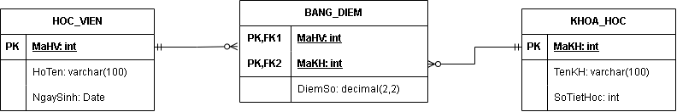

Bước 3:
MaHV | MaKH | TenKH | DiemSo
HV01 | KH01 | Nhập môn Lập trình | 8.5
HV01 | KH02 | Thiết kế CSDL | 9.0
HV02 | KH01 | Nhập môn Lập trình | 7.0

Dạng chuẩn 2 (2NF) yêu cầu: Bảng phải đạt 1NF, và mọi thuộc tính không khóa phải phụ thuộc hoàn toàn (fully dependent) vào toàn bộ khóa chính, không được phụ thuộc vào một phần của khóa chính.

Sửa:
MaKH | TenKH
KH01 | Nhập môn Lập trình
KH02 | Thiết kế CSDL
KH01 | Nhập môn Lập trình

MaHV | MaKH | DiemSo
HV01 | KH01 | 8.5
HV01 | KH02 | 9.0
HV02 | KH01 | 7.0

